东北大学软件学院

学生实训总结报告

专 业： 软件工程（软件英才班）
班 级： 软英2301
学 号： 20236742
姓 名： 王瑞琦
实训基地： 东北大学软件学院企业项目实训
企业指导教师： 【请填写】
评阅人评分
评分项
分数（百分制）
工作量饱满，给出解决方案并指出局限性

格式规范，内容全面、清晰

评阅人评语

签字：

年 月 日
说 明

实训结束之前，每个学生都必须认真撰写《实训总结报告》。通过撰写实训总结报告，系统地回顾和总结实训的全过程，将实践性教学的感性认识升华到一定的理论高度，从而提高实训教学效果。
实训总结报告要求条理清晰，内容详尽，数据准确。字数不少于5000字。
实训总结报告的质量反映了实训的质量，它是实训成绩评定的主要依据之一。应在规定时间内将此报告上交。不交实训报告者不得参加实训成绩评定。
封面中的“实训单位”必须写单位的全名，必须写上企业指导教师姓名。
“前言”部分： “实训背景”可简介实训目的、通过何种方式到此单位实训等内容；“实训环境”可包括实训单位全称（中英文）、地址、实训单位性质、规模、简介、所在部门、该部门主要工作、指导教师安排等内容；“实训过程”概述实训各阶段所从事的主要工作等。
“实训内容”部分：属报告的主要部分。“概述”包括项目介绍、本人从事的工作等；“相关技术”包括与项目相关的理论基础，项目开发方法、开发工具、开发环境等关键技术的介绍；“系统分析”包括对整个项目的介绍分析及本人工作内容的详细分析，如业务分析、功能分析（可使用用例图、活动图来描述）、可行性分析等；“系统设计”包括总体设计和详细设计，总体设计包括系统架构设计、功能模块划分等，详细设计要围绕本人工作内容展开，包括功能模块详细设计、类和对象的设计、动态模型设计（时序图、状态图、协作图等）、算法设计、数据库设计等；“系统实现”也要围绕本人工作内容展开，从编码实现角度论述相应功能模块的实现细节，并展示自己所完成的主要成果及实际应用情况等。可通过“程序流程图”、“关键代码”和“界面”进行直观论述。“系统测试”包括测试方案设计、测试用例和测试结果、最终的测试结论或评价等。
“总结”部分：其中“其它意见”可对学院课程设置、教学内容、实训安排等方面提出自己的意见或建议，也可对实训单位的各个方面提出自己的意见。
目 录

TOC \o "1-3" \h \z HYPERLINK \l "_Toc448492765" 1 前言 PAGEREF _Toc448492765 \h 4
HYPERLINK \L "_TOC448492766" 1.1 实训背景 PAGEREF _TOC448492766 \H 4
HYPERLINK \L "_TOC448492767" 1.2 实训环境 PAGEREF _TOC448492767 \H 4
HYPERLINK \L "_TOC448492768" 1.3 实训过程 PAGEREF _TOC448492768 \H 4
HYPERLINK \l "_Toc448492769" 2 实训内容 PAGEREF _Toc448492769 \h 5
HYPERLINK \L "_TOC448492770" 2.1 概述 PAGEREF _TOC448492770 \H 5
HYPERLINK \L "_TOC448492771" 2.2 相关技术 PAGEREF _TOC448492771 \H 5
HYPERLINK \L "_TOC448492772" 2.3 系统分析 PAGEREF _TOC448492772 \H 5
HYPERLINK \L "_TOC448492773" 2.4 系统设计 PAGEREF _TOC448492773 \H 5
HYPERLINK \L "_TOC448492774" 2.5 系统实现 PAGEREF _TOC448492774 \H 5
HYPERLINK \L "_TOC448492775" 2.6 系统测试 PAGEREF _TOC448492775 \H 5
HYPERLINK \l "_Toc448492776" 3 总结 PAGEREF _Toc448492776 \h 6
HYPERLINK \L "_TOC448492777" 3.1 实训体会 PAGEREF _TOC448492777 \H 6
HYPERLINK \L "_TOC448492778" 3.2 其它意见 PAGEREF _TOC448492778 \H 6
1 前言
1.1 实训背景
这次企业项目实训安排在本科高年级阶段。学院的意图很清楚：不再满足于课程大作业式的“单机可演示页面”，而是让学生在接近真实协作的条件下，把一个医学影像相关系统从文档推进到可运行、可联调、可答辩的半成品。我所在的 C 组题目是医学影像标注与数据管理平台，GitHub 仓库名为 C_Group_Medical_Annotation。
课题背景来自医学影像工作中的现实矛盾。CT 等三维影像的人工勾画耗时长、版本多、回退难；纯自动分割又很难在一次推理后直接达到临床可用。于是平台需要把“AI 粗标—人工精修—审核归档—导出训练数据”做成闭环。对软件工程学生而言，这正好覆盖需求建模、接口设计、数据持久化、人机交互、质量保障与团队协作等多类能力。
组内按平台工程与 AI 算法两条线分工。本人主要负责平台侧：后端 API、数据库、标注前端、三维可视化、权限与审核工作流，以及和 AI 推理服务的对接面。队友侧重模型训练、损失函数、Dataset 管线与推理脚本。双方共用同一仓库、统一文件命名与 /api 契约。对我个人，实训目标可以概括为：走完软件工程完整链条；真正处理 DICOM/NIfTI/Mask 这类“脏数据”；在队友进度不同步时，仍能用契约把系统接住。
需要提前说明的是：本项目属于教学实训向的工程系统，不是已取证的医疗器械软件。报告中写到的“模拟手术”用于检验三维交互与 ROI 数据闭环，不能等同于临床手术规划系统。把边界写清楚，是工程文档应有的诚实态度。
1.2 实训环境
实训基地挂靠东北大学软件学院企业项目实训，以 C 组医学影像标注平台为载体。日常开发环境为 macOS；后端 Python 3 + FastAPI，本机 uvicorn 监听 127.0.0.1:8000；数据层使用 SQLite，表结构由 database/schema.sql 与运行时 ensure_*_schema 共同维护；前端主路径是 frontend/ 下的原生 HTML/CSS/JS 工作台，同时保留 web/ 下 React 相关资源；三维渲染使用 VTK.js，并保留 WebGL2 体绘制路径；手势交互接入浏览器摄像头与 MediaPipe Hands；AI 侧对接 nnU-Net、TotalSegmentator、DeepEdit 等（本机曾配置 TOTALSEG_PYTHON=/opt/miniconda3/bin/python）。
版本管理使用 GitHub，核心分支包括 feature-a（本人）、feature-b（队友）、dev 与 main。大体积影像、模型权重与真实病人数据不进入仓库，只提交代码、文档、配置与 split manifest。演示账号在后端启动时种子写入，例如 annotator / reviewer / admin 三类角色，便于权限联调。
所在“部门”实质上就是平台工程组。我的日常工作包括接口设计与实现、标注台交互、体数据与 Mask 服务、手势与模拟手术模块、与负责 AI 的队友联调预测写回、文档维护与分支合并。企业指导教师姓名请在封面【请填写】处补全。
1.3 实训过程
实训过程大致分为四个阶段，阶段之间不是截然断开，而是“主路径跑通后再加深”。第一阶段聚焦标准与骨架：完成数据流与文件命名标准、ER 草案、API 契约和 UI 线框，把 cases / images / masks / versions 跑通，前端能够选病例、看切片、保存 Mask。没有这一步，后面所有三维和 AI 都没有落点。
第二阶段补齐工作流与可视化：加入 JWT 登录、任务分配、提交/审核/驳回；接入 VTK 三维与多平面重建（MPR），并支持 MIP/MinIP 投影；上传从单文件扩展到拖拽与多 DICOM 序列导入。这一阶段的目标是让“标注员的一天”在系统里走得通。
第三阶段加深人机协同：对接真实 AI predict，默认拒绝 silent HU baseline 伪成功；支持多标签标注、版本质量对比与 Dataset 导出；引入 MediaPipe 双手势，完成三维导航与器官点选。队友的多器官 nnU-Net / TotalSeg 能力也在这一阶段通过平台接口被“接进来”。
第四阶段是结题冲刺：把手势面板从遮挡 3D 的浮层，改成插在三维视图与 MPR 之间的文档流 dock；补齐 VTK 多器官分色表面网格（per_label Marching Cubes）；实现模拟手术“选器官→确认长方体 ROI→切割”硬门槛；将 surgery_results（含器官名称与颜色）写入数据库；最后把 feature-a 合并进 main/dev 并推送 GitHub。
过程中有几处返工值得单独记录。其一，联调节奏：队友的数据规范在变，导出字段若写死就会对不上，后来更强调 manifest 与 label 映射可配置。其二，演示数据坑：单层 DCM 无法支撑可靠 3D/手势，于是在入口增加层数与服务健康预检。其三，交互返工：浮层手势面板挡住三维，改成 dock 后观感朴素，但更符合“工具服务于观察”。这些返工看起来不华丽，却很像真实项目里的日常。
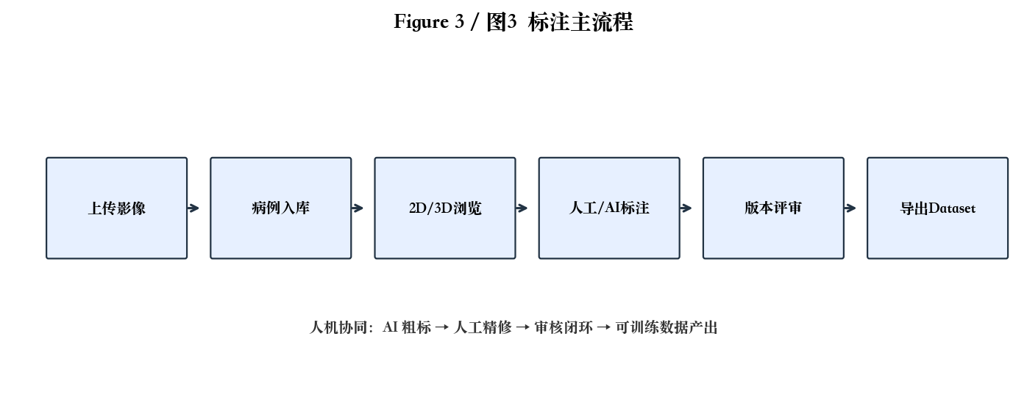
图1-1 标注主流程
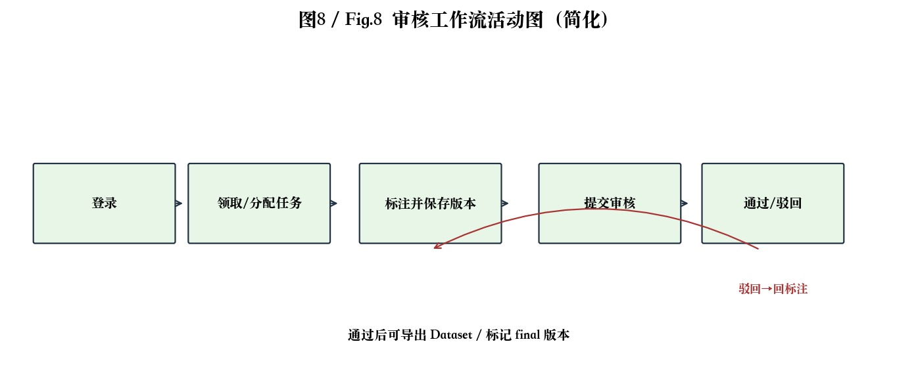
图1-2 审核工作流活动图
2 实训内容

2.1 概述
项目可表述为“C 组医学影像标注与数据管理平台”。系统面向标注员、审核员和管理员，支持 CT 等影像上传、二维多标签勾画、三维浏览与手势交互、AI 辅助分割写回、版本对比与审核、训练数据导出，以及面向演示的模拟手术 ROI 记录。本人工作集中在平台工程侧：不负责从零训练一个新的 SOTA 网络，但必须让平台“诚实”地调用模型——没有权重就明确失败，而不是悄悄返回一张看起来像分割的伪 Mask。
按模块归纳，我完成或主导的内容包括：FastAPI 后端与 SQLite 仓储；认证、任务与审核 API；影像上传、切片与体数据接口；Mask CRUD、版本、对比与导出；标注工作台前端与工具链；VTK/WebGL2 三维与 MPR；MediaPipe 手势控制与器官聚焦；模拟手术 ROI 与器官信息持久化；与队友的 predict / DeepEdit / TotalSeg 联调面；Git 协作、文档与分支合并发布。
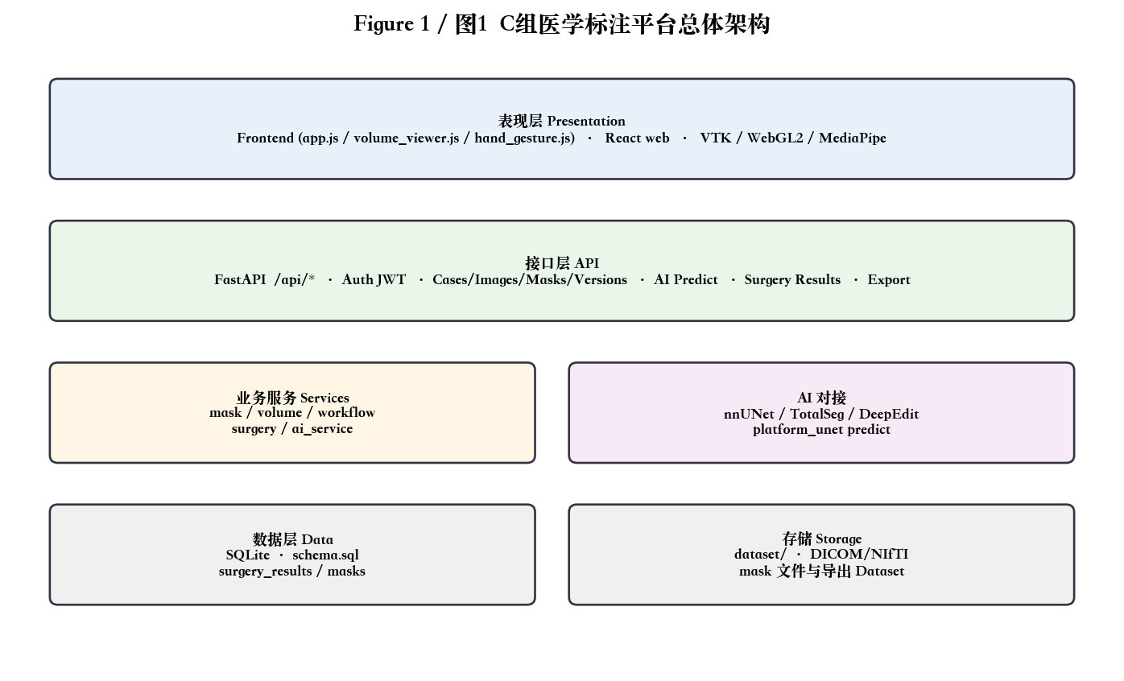
图2-1 系统总体架构
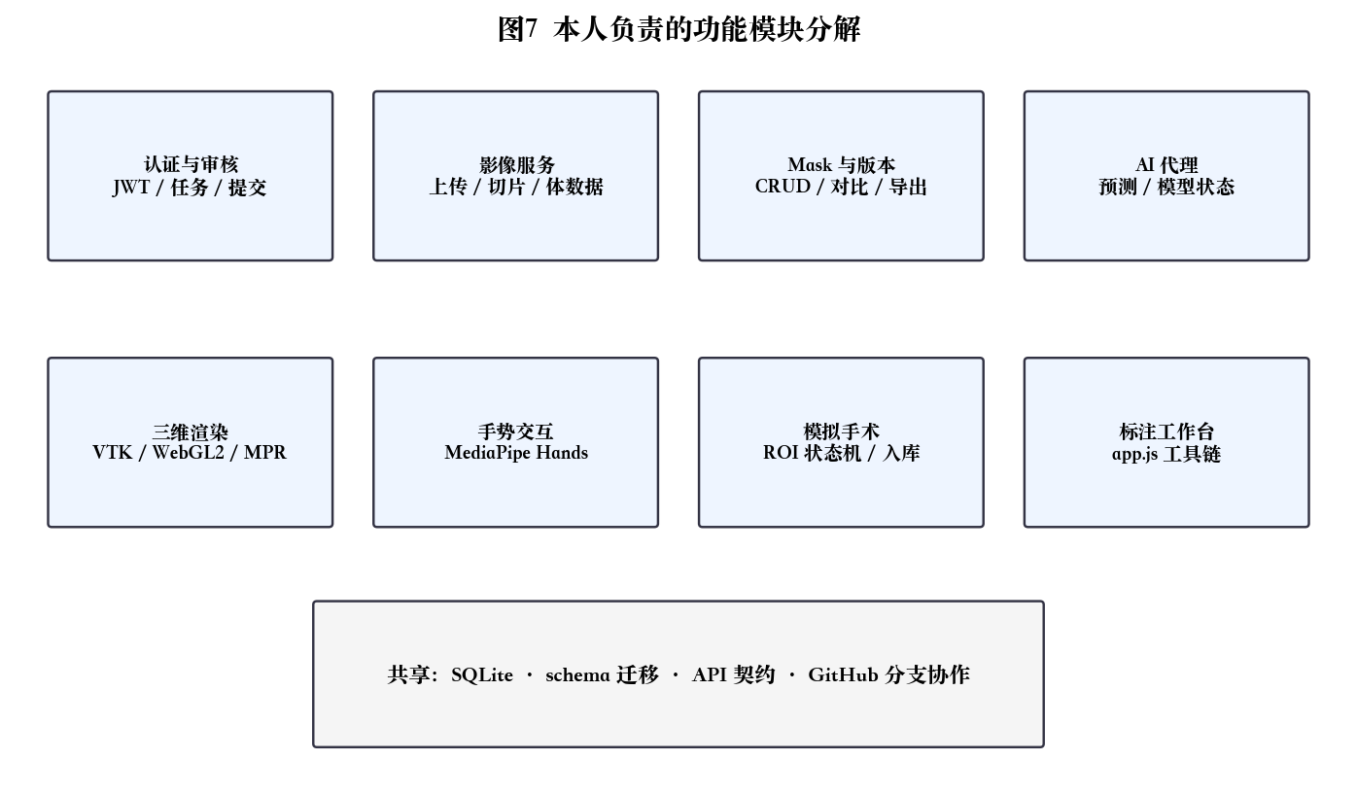
图2-2 本人负责的功能模块分解
2.2 相关技术
2.2.1 理论基础
医学影像标注平台首先涉及医学影像数据表示。DICOM 序列按层组织，NIfTI/NRRD 更常用于科研管线中的体数据与标签。标注结果以 Mask 体数据或多边形/画笔轨迹表达；多标签场景下同一体素网格可编码不同器官 ID。评价分割常用 Dice、IoU 等重叠度指标，平台提供 compare 接口做版本间粗评，但不能替代专家审核。
三维可视化方面，体绘制与表面绘制是两条常见路线。体绘制适合观察密度分布，表面网格（如 Marching Cubes）更适合看清器官边界并做交互选中。MPR（多平面重建）把任意轴的切片与三维联动，是放射科阅读的基本习惯，因此平台把轴位/冠状/矢状与 3D 放在同一工作流里。
人机协同标注的基本假设是：模型提供初值，人负责纠错与确认。因此系统必须同时支持“AI 写回”和“人工覆盖”，并用版本把来源记录下来。手势交互属于增强通道，其理论依据是降低三维场景中的鼠标负担，但必须处理识别噪声与误触发。
2.2.2 开发方法、工具与环境
方法上我们采用迭代增量，而不是一次性抛出完整设计。先冻结 API 与数据命名，再打通纵向切片（上传—浏览—保存），随后按答辩与联调压力增加三维、手势、手术 ROI 等能力。文档（docs/01–16）充当组内说明书，减少口头约定丢失。
工具链方面：后端 FastAPI + Pydantic；前端原生 JS（演示依赖少）与部分 React；三维 VTK.js / WebGL2；手势 MediaPipe；AI 侧 Python 生态（PyTorch/nnU-Net/TotalSeg）；协作 Git + GitHub。本地用 uvicorn 热重载开发，关键脚本用 node --check 与 py_compile 做语法门禁。
2.3 系统分析
系统分析从“整个项目要解决什么问题”落到“本人工作边界内要交付什么”。下面从业务、功能与可行性三方面展开，并用用例图、活动图描述关键交互。
2.3.1 业务分析
业务上，一条病例从进入系统到变成可训练样本，通常经历：上传影像 → 生成 case/image 记录 → 标注员打开工作台浏览并勾画（可先 AI 预测）→ 保存 mask 与 version → 提交审核 → 审核通过后导出 Dataset。中间要处理多器官标签、版本并存、失败可回退、权限隔离等问题。
对三维场景，用户还希望旋转观察、MPR 对照、必要时用少接触鼠标的方式操作，以及在演示场景下对选中器官记录“假手术”ROI。这些需求并不替代临床手术规划，但能检验交互链路与数据能否闭环保存。若闭环断在“只能看不能存”或“存了不知道切的是谁”，系统价值会大打折扣。
从涉众看，标注员关心效率与可撤销；审核员关心差异与责任追溯；管理员关心任务分派与账号；AI 同学关心导出格式是否稳定。本人负责的平台必须同时回应这几类诉求，而不是只优化某一个界面动画。
2.3.2 功能分析（用例图、活动图）
角色与用例见图2-5。标注员关注上传、浏览、标注、AI、导出准备；审核员关注任务队列与通过/驳回；管理员关注用户与全局配置。实现时把权限边界写进 API：例如创建任务需 admin/reviewer，提交与审核接口校验角色，避免“前端藏按钮”冒充安全。
活动图用于描述跨角色、跨步骤的业务过程。图2-5a 给出标注主活动（从上传到导出）；图2-5b 给出审核活动（提交—通过/驳回—再编辑）。这两条活动与后文状态机、时序图相互对应。
2.3.3 可行性与范围分析
技术可行：组员具备 Web 与 Python 基础，开源组件齐全。经济与进度可行：SQLite 与本地文件降低部署成本，演示用公开多层 CT（如 Case0002–0004），明确拒绝单层无法做 3D 的序列。
操作可行：浏览器端即可完成登录、标注、三维与手势；AI 推理在本机或约定 Python 环境下执行。法律与伦理上，本系统仅使用教学/公开样例数据，不采集真实患者隐私信息。
范围上我们承认若干局限：平台自研 U-Net 偏教学向 2.5D；高精度分割仍依赖 TotalSeg/nnU-Net；模拟手术不是临床器械规划；手势受光照与摄像头影响大。把局限写进分析，是为了避免答辩时把“能演示”说成“已临床可用”。
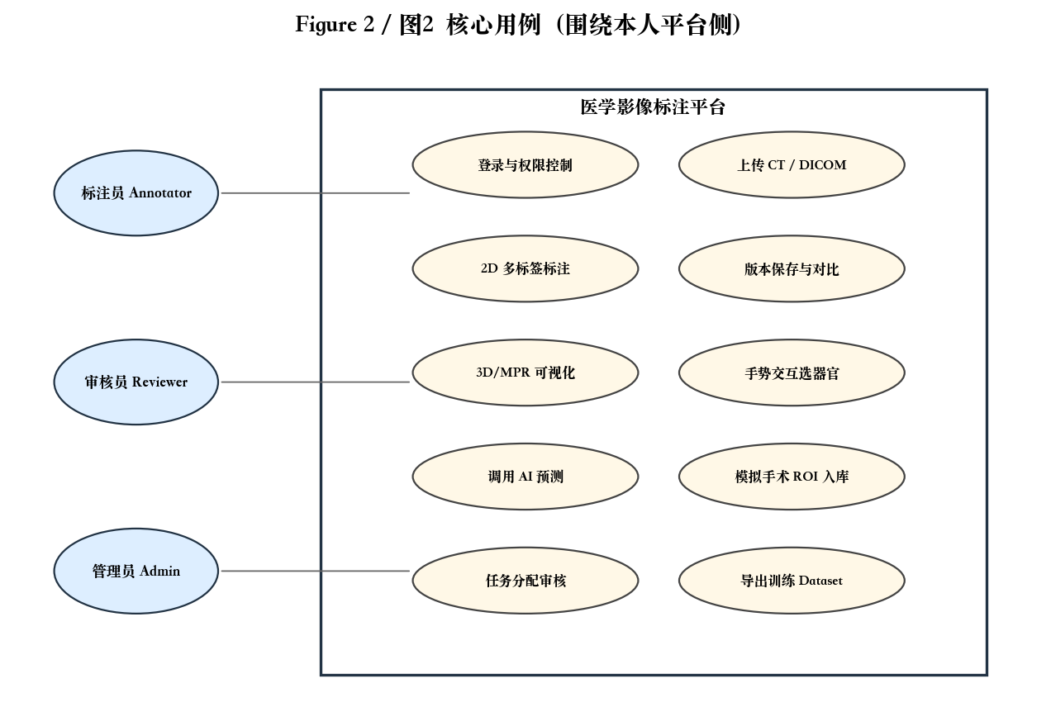
图2-5 核心用例图
2.4 系统设计
2.4.1 总体设计（架构与模块）
总体结构按“表现层—API—服务—数据/文件”分层（见图2-1）。表现层负责交互与渲染；API 层做鉴权、参数校验与路由；服务层承载业务规则；数据层包含 SQLite 与影像/Mask 文件。前端不直连数据库，AI 也不绕过平台私自改正式版本，这是为了保证审计与回滚。
功能模块见图2-2：认证与审核、影像服务、Mask 与版本、AI 代理、三维渲染、手势交互、模拟手术、前端工作台。仓库目录上，backend/、frontend/、database/、docs/ 由本人主责，ai/ 由队友主责，dataset/ 双方共享约定。
2.4.2 详细设计（类/对象、动态模型、算法）
围绕本人工作内容，详细设计从类/对象、动态模型与算法三方面展开。后端不以重量级 ORM 类层次为主，而以“路由 Schema + Service 函数 + 领域记录”组织；前端以模块对象协作。
动态模型包括：状态图（审核状态迁移 + 模拟手术三步门槛，见图2-6b）、时序图（保存手术 ROI，见图2-8）、协作图（AI 预测写回，见图2-6c）。状态转换条件分别是：选中有效 label；用户确认长方体 ROI；进入可切割并累积刀痕；审核侧则是标注中→已提交→已通过/已驳回。
算法设计要点：（1）器官字段解析算法——请求体 organ 对象优先，缺省回退 label 目录补全 name/display_name/color，保证库中可读；（2）ROI 合法性——cuboid_max≥cuboid_min，label_id>0，case/image 归属一致；（3）表面网格 per_label 分层——按标签拆分等值面，避免多器官同色；（4）版本 compare——Dice/IoU 粗评，不替代审核。
接口统一前缀 /api。典型路径包括 /api/auth/login、/api/cases、/api/upload、/api/image/{id}/slice/...、/api/save_mask、/api/ai/predict、/api/export、/api/surgery_results。三维网格支持 /api/mask/{id}/surface-mesh?per_label=true。
2.4.3 数据库设计
核心实体包括 users、cases、images、annotations、masks、versions、models、datasets/tasks，以及后期增加的 surgery_results。cases 是病例中心；images 归属病例；masks 关联图像与标签；versions 把一次可追溯的标注状态固化下来；surgery_results 记录模拟手术 ROI。
surgery_results 除 cuboid_min/max、cut_planes、carved_voxels 外，增加 organ_name、organ_display_name、organ_color、organ_json，保证记录能回答“切的是哪个器官”。对旧库，ensure_surgery_schema 通过 PRAGMA table_info + ALTER TABLE 增量加列，避免演示库推倒重来。
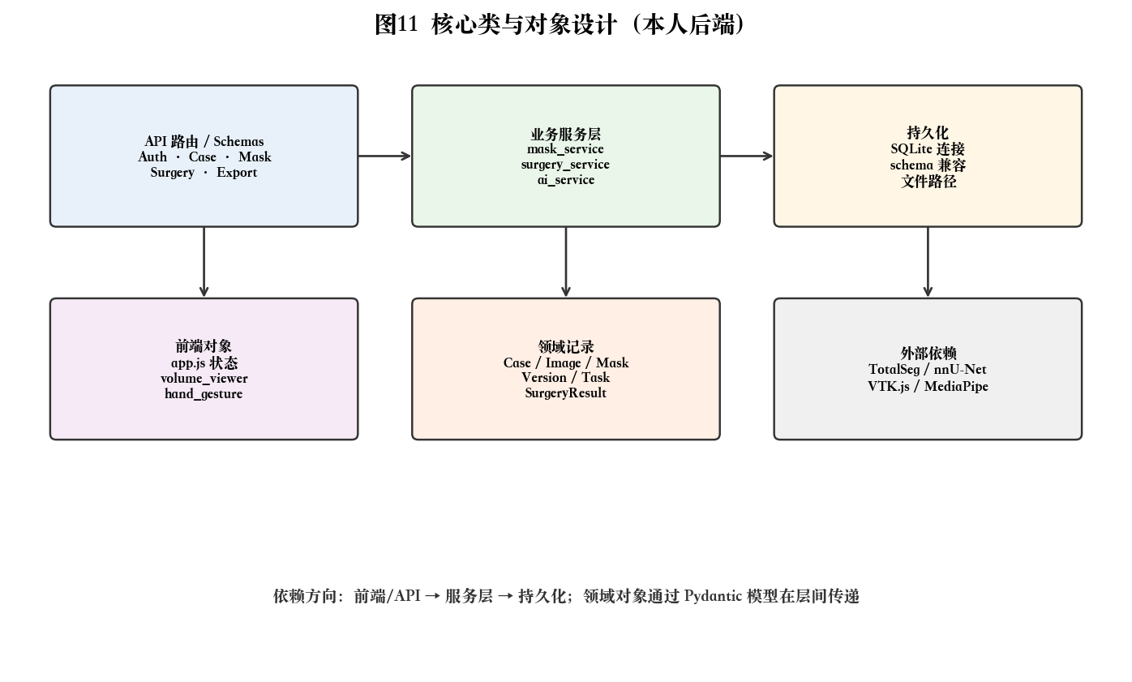
图2-6a 核心类与对象设计
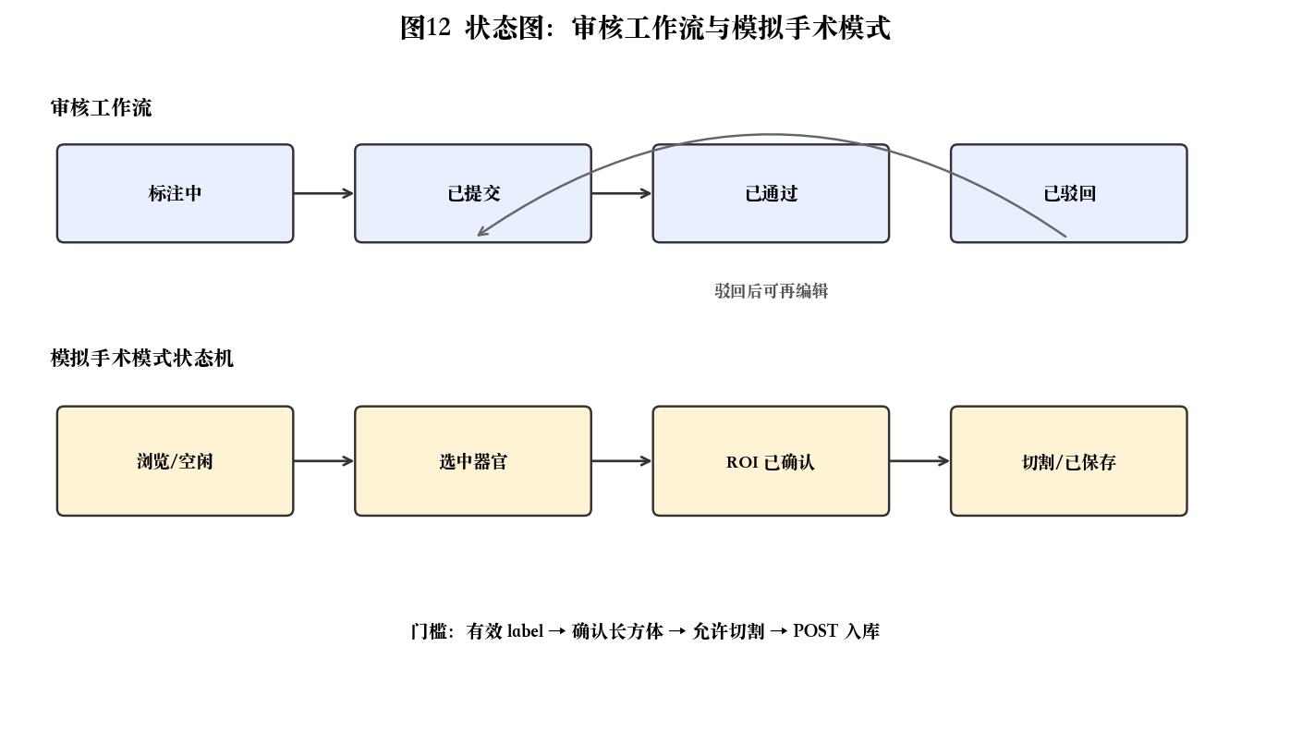
图2-6b 状态图
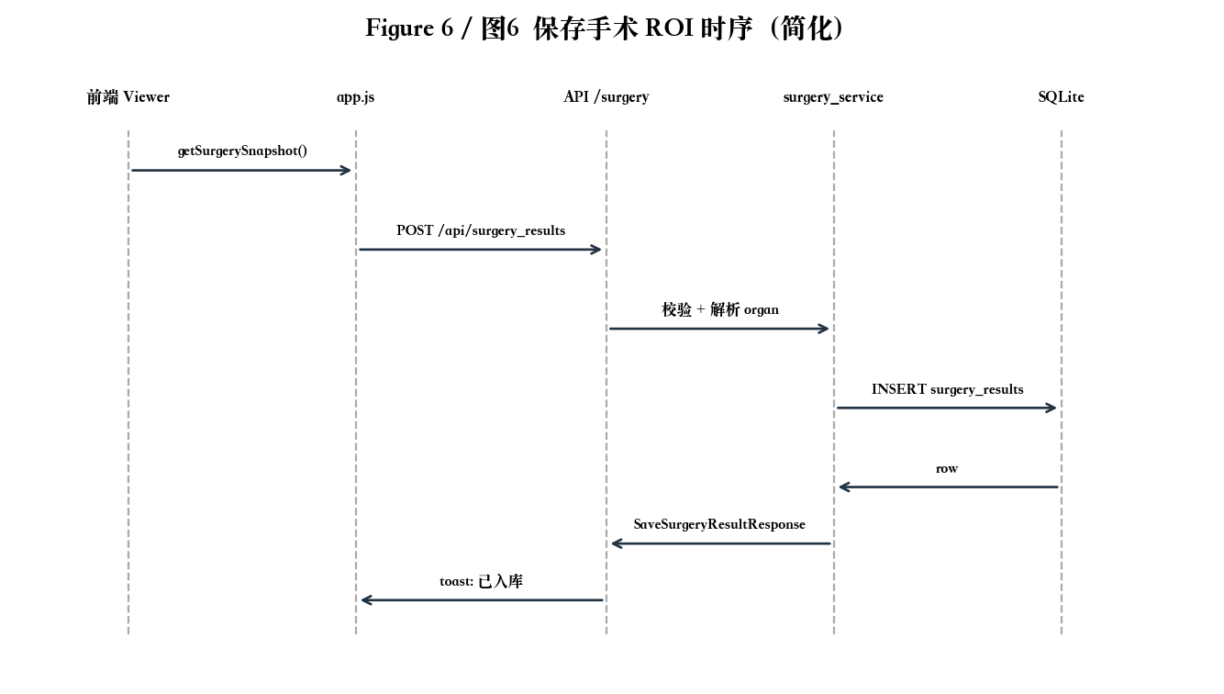
图2-8 保存手术 ROI 时序图
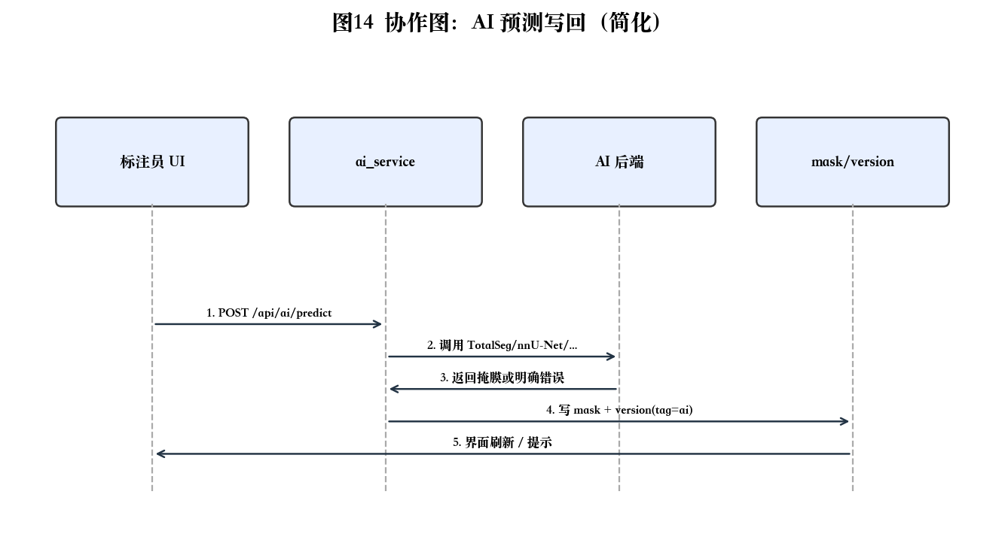
图2-6c AI 预测写回协作图
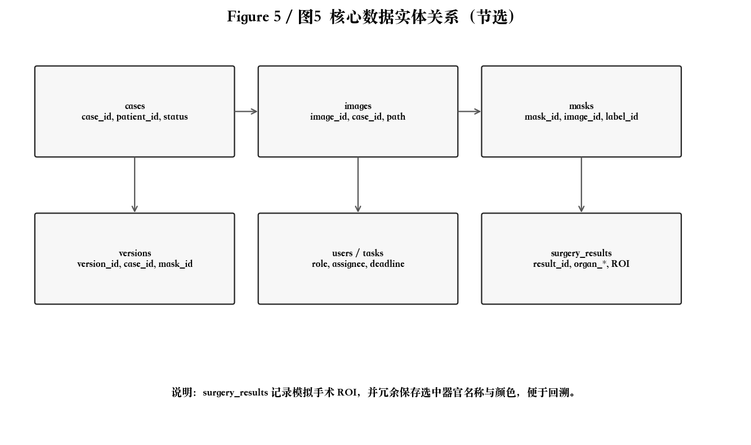
图2-10 核心数据实体关系
2.5 系统实现
实现阶段按“先打通主路径，再补体验与边界”推进。下面从编码角度论述本人主要模块，并通过程序流程图、关键代码与界面（预留）直观说明。
2.5.1 后端、认证与数据访问
backend/app/main.py 注册路由；业务落在 services/*。SQLite 连接统一管理。认证采用 JWT：登录成功后前端在 Header 携带 Bearer Token，受保护写接口校验角色。任务与审核接口把 case 状态迁移与审计日志串起来，便于追溯“谁在什么时候通过了什么”。
种子账号方便本地联调，但正式使用仍应改密并限制外网暴露。我在实现里把角色校验放在服务端，是因为前端隐藏按钮挡不住直接调 API。实训里这一点经常被忽略，却是权限设计的底线。
以手术结果为例，保存时先校验 case/image 归属与 label_id，再规范化 cut_planes，最后解析器官字段。请求体可带 organ 对象；缺省则回退 label 目录补全名称与颜色，避免库里只有整数 label。
POST /api/surgery_results
body: case_id, image_id, mask_id?, label_id,
organ_name?, organ_display_name?, organ_color?, organ?,
roi_margin_pct, knife_radius, cuboid_min, cuboid_max,
cut_planes[], carved_voxels, note?
# surgery_service.py（关键片段，语义化）
def save_surgery_result(request, user=None):
ensure_surgery_schema()
case = get_record('cases', 'case_id', request.case_id)
if case is None: raise HTTPException(404, ...)
image = get_record('images', 'image_id', request.image_id)
if image['case_id'] != request.case_id: raise HTTPException(422, ...)
if request.label_id <= 0: raise HTTPException(422, ...)
organ = _resolve_organ_fields(request) # 请求优先，目录回退
# INSERT surgery_results(... organ_name/display/color ...)
return SaveSurgeryResultResponse(...)
2.5.2 影像、Mask 与导出
上传支持 NIfTI/常见影像包与多 DICOM 序列，后端负责落盘、建 image 记录并提供切片 PNG 与 volume 元信息。Mask 保存按 label_id 写入，支持更新与删除；版本机制把 manual / ai / final 等语义分开。compare 接口计算 Dice/IoU，用于快速查看 AI 与人工差异。
导出 Dataset 时，可选择 materialize 把多器官 mask 合并为多类 labels，并写出 dataset.json 与划分 manifest，供队友训练读取。这里的关键是“导出可重复”：同样的 case 集合与版本标签，应得到结构稳定的目录树。
2.5.3 标注工作台前端
frontend/app.js 是工作台中枢：病例列表、工具栏、AI 按钮、版本面板、保存与导出都从这里调度。多标签下画笔/橡皮按当前 label_id 写入；撤销重做保持基本可用。为了答辩演示，登录页加入 NEU 品牌元素，但业务逻辑仍以可用性优先。
实现上我承认 app.js 体积偏大，这是技术债。短期为了赶联调把逻辑堆在单文件，长期应拆成病例模块、工具模块、AI 模块与手术模块。报告里把它写出来，是为了说明我清楚“能跑”和“好维护”不是一回事。
2.5.4 三维、手势与模拟手术
volume_viewer.js 管理 VTK/WebGL2 场景、MPR 联动与手术 overlay。表面网格在 per_label 模式下分层上色，避免多器官糊成一团。手势模块 hand_gesture.js 解析双手关键点，映射旋转、缩放、选器官等；进入前预检体数据层数与 TotalSeg 健康状态。
模拟手术确认 ROI 后，投影框与 meshScale 对齐，修复“选中后绿框消失”的坐标不一致问题。保存时 getSurgerySnapshot() 带出器官字段，app.js 组装 POST /api/surgery_results。收刀后保留红色刀痕面，和长方体一起构成可解释的多面体 ROI。
2.5.5 AI 对接与协作发布
ai_service 调用预测时默认不允许 silent baseline；无模型或服务不可用返回明确错误。TotalSeg 对深度不足的体数据直接拒绝。平台暴露 model_status / backend / fallback_reason 等信息，方便现场解释当前后端。多器官 Plan A 接入后，前端模型列表需能选到对应后端，而不是写死单一器官。
代码经 feature-a 推送，并已合并至远程 main 与 dev。合并时不把 .env、权重和大影像带进仓库；web/public 同步 volume_viewer.js / hand_gesture.js。发布前自检：强制刷新、用多层 CT 走三维与手术保存、确认库中写出器官名。
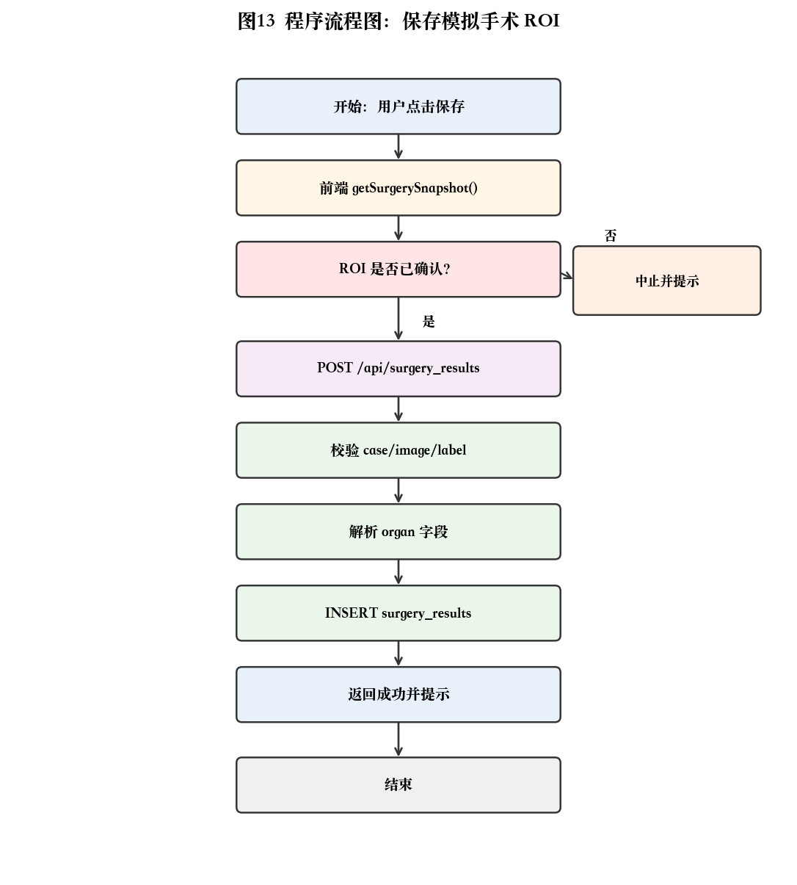
图2-11 保存手术 ROI 程序流程图
2.6 系统测试
2.6.1 测试方案设计
测试目标：验证平台在真实运行环境下关键业务满足需求并可答辩演示。依据：docs/04 接口设计、docs/17_system_test_plan.md、docs/18_manual_ui_checklist.md、scripts/run_system_tests.sh。
被测对象：本人负责的平台侧（FastAPI、SQLite、legacy frontend、手术 ROI、审核工作流）。测试类型：功能、权限/安全负向、边界异常、工作流集成、上传导出、性能冒烟、浏览器人工验收。
环境：macOS，uvicorn @ 127.0.0.1:8000，SQLite，Chrome/Edge；演示数据 Case0002–0004；上传类用例使用 [SYSTEM_TEST] 独立病例。策略：等价类与边界；缺陷分阻断演示/影响体验/技术债。通过准则：阻断级全过；自动化失败为 0；人工 UI 全项通过。
2.6.2 测试用例与结果
自动化最新结果：共 56 项，通过 54，失败 0，跳过 2（长耗时 TotalSeg 实装预测与短训启动，可用 SYSTEM_TEST_RUN_HEAVY=1 开启），通过率 96.43%，结论 PASS。人工 UI 检查 15/15 全部通过（2026-07-14，王瑞琦）。
2.6.3 测试结论与评价
测试过程中已修复并回归的问题包括：ROI 投影与 meshScale 不一致导致绿框“消失”；握拳收刀识别不稳改为捏合；手势浮层遮挡改为文档流 dock；旧库缺器官列通过 ALTER 兼容；promote 到 final 前需满足 pending/reviewed 状态。
残留风险：手势受光照影响；VTK/WebGL2 双路径维护成本；手术坐标未做临床级审计；长耗时 AI/训练在默认回归中跳过，答辩前如需展示应预热权重环境。
最终评价：自动化系统测试 PASS，人工 UI 检查全部通过，主演示路径（标注—三维—手势—手术入库—审核导出）达到答辩可用标准。系统测试表明本人交付的平台能力在约定范围内可用、可复查；后续建议将重测试纳入夜间任务，并继续拆分前端模块以降低回归成本。
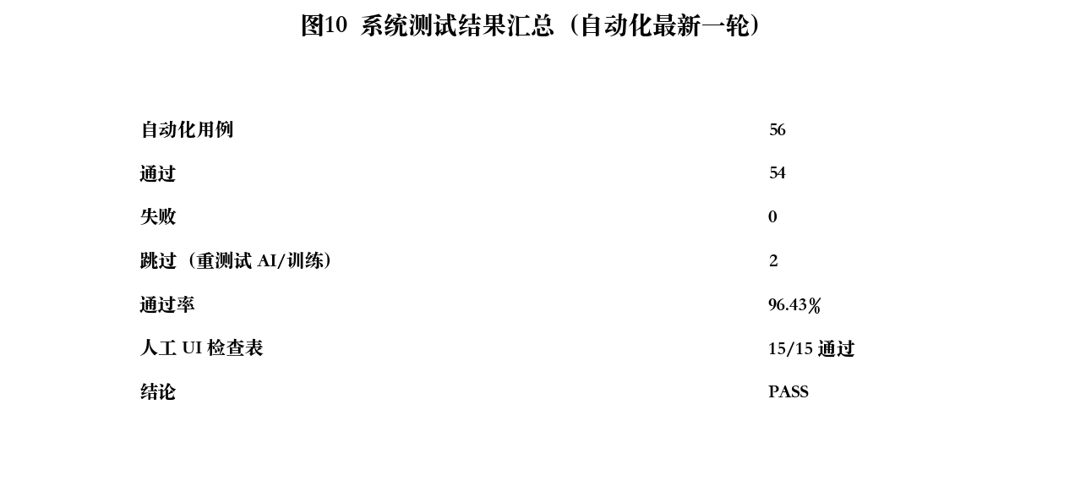
图2-16 系统测试结果汇总
3 总结
3.1 实训体会
最大的收获不是又记住某一个 API，而是第一次把接口契约、数据标准、可运行演示和分支合并当成同一件事。医学影像里很多缺陷出在坐标系、层厚和标签语义，表现却像“功能丢了”，必须回到空间变换与数据约定排查。
和队友联调让我更清楚：平台既要接待模型成功，也要接待模型失败。以前写作业容易只演示成功路径；现在更在意失败路径和数据是否还能解释。这更接近软件工程专业真正要训练的能力。
不足也很明显：前端单文件仍然偏大；长耗时 AI/训练默认未纳入每次回归；模拟手术距真实临床仍远。后续会把重测试纳入夜间任务，并继续拆分前端模块。
从职业视角看，实训逼着我练习：把含糊需求落成可验收条目；在队友接口未就绪时用契约继续推进；在时间不够时做减法。这些比“又用了一个新框架”更重要。
3.2 其它意见
对学院：企业项目实训把文档、答辩与工程实践绑在一起，方向正确；若中期增加“接口冻结日”，组间联调会更顺。也建议提供标准样例包（层数、模态、已知问题）减少环境差异。
对项目组织：把公开样例的层数与模态说明置顶到 README；尽量安排一次短代码走查，提前暴露“能跑但不可维护”的问题。对企业指导教师：封面姓名待补，亦希望能就工程边界与职业规范给出口头反馈。
以上意见仅供参考。本人将继续补齐运行界面截图，并按评阅意见修改报告细节。

